Resolución del Pleno del Instituto de Transparencia, Acceso a la Información Pública y Protección de Datos Personales del Estado de México y Municipios, con domicilio en Metepec, Estado de México, de fecha dos de octubre de dos mil diecinueve.

VISTO el expediente formado con motivo del recurso de revisión 06937/INFOEM/IP/RR/2019, promovido por un particular de manera anónima, en lo sucesivo EL RECURRENTE, en contra de la respuesta emitida por el Sistema Municipal para el Desarrollo Integral de la Familia de Tlalnepantla de Baz, en lo sucesivo EL SUJETO OBLIGADO, se procede a dictar la presente resolución con base en lo siguiente:

RESULTANDO

I. En fecha veintiocho de junio de dos mil diecinueve, EL RECURRENTE presentó a través del Sistema de Acceso a la Información Mexiquense, en lo subsecuente EL SAIMEX ante EL SUJETO OBLIGADO, la solicitud de acceso a la información pública, a la que se le asignó el número de expediente 00182/DIFTLALNE/IP/2019, mediante la cual solicitó:

“PADRÓN DE PROVEEDORES VIGENTE DEL 1 DE ENERO AL 28 DE JUNIO DE 2019”(Sic)

MODALIDAD DE ENTREGA: Vía SAIMEX.

II. De las constancias que obran en el expediente electrónico, se advierte que en fecha cinco de julio de dos mil diecinueve, EL SUJETO OBLIGADO requirió al RECURRENTE aclarara la solicitud de información pública planteada, en los siguientes términos:

“Con fundamento en el articulo 159 de la Ley de Transparencia y Acceso a la Información Pública del Estado de México y Municipios, se le requiere para que dentro del plazo de diez días hábiles realice lo siguiente:

Estimado ciudadano, en atención a su solicitud de información pública con número de folio 0182/DIFTLALNE/IP/2019, al respecto me permito comentarle a usted que con fundamento en el artículo 159 de la Ley de Transparencia y Acceso a la Información Pública del Estado de México y Municipios, me permito comunicarle que no es posible atender su solicitud, ya que resulta insuficiente la información en lo que se refiere padrón de proveedores vigente del 01 de enero al 28 de junio de 2019. En este sentido me permito sugerirle nuevamente estructure su pregunta y si es canalizado al SMDIF de Tlalnepantla de Baz. Sin otro particular, reciba un cordial saludo.

En caso de que no se desahogue el requerimiento señalado dentro del plazo citado se tendrá por no presentada la solicitud de información, quedando a salvo sus derechos para volver a presentar la solicitud, lo anterior con fundamento en el artículo 159 de la Ley invocada.

ATENTAMENTE

LIC ANGELINES GALAN ARRIAGA” (sic)

III. El ocho de julio de dos mil diecinueve, EL RECURRENTE atendió la solicitud de aclaración de información pública, en los siguientes términos:

“Se solicita envíen el Catálogo de proveedores autorizado y vigente del 01 de enero al 28 de junio de 2019.” (Sic)

IV. En cumplimiento al artículo 162 de la Ley de Transparencia y Acceso a la Información Pública del Estado de México y Municipios, el doce de agosto de dos mil diecinueve, el Titular de la Unidad de Transparencia del SUJETO OBLIGADO, mediante el folio 00182/DIFTLALNE/IP/2019/TSP/0001 turnó el requerimiento de información al Servidor Público Habilitado que estimó pertinente, a fin de colmar la solicitud de acceso a la información; tal y como, se aprecia en la imagen siguiente:

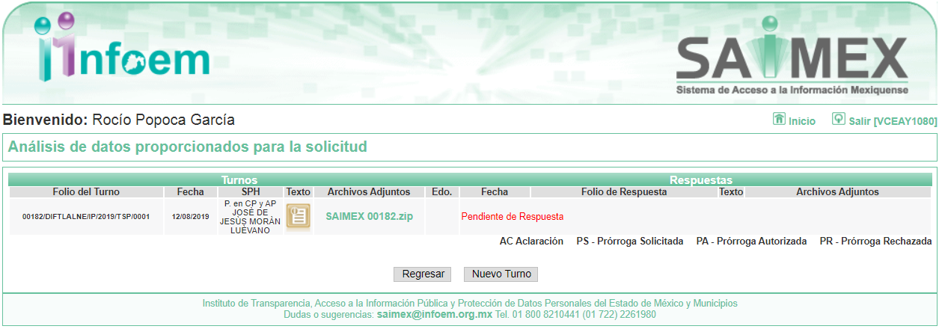

V. De las constancias que obran en EL SAIMEX, se advierte que en fecha doce de agosto de dos mil diecinueve, el Responsable de la Unidad de Transparencia del SUJETO OBLIGADO dio respuesta a la solicitud de información, en los siguientes términos:

“…En respuesta a la solicitud recibida, nos permitimos hacer de su conocimiento que con fundamento en el artículo 53, Fracciones: II, V y VI de la Ley de Transparencia y Acceso a la Información Pública del Estado de México y Municipios, le contestamos que: Se envía archivo electrónico con respuesta a la solicitud de información pública con número de folio 00182/DIFTLALNE/IP/2019.

ATENTAMENTE

LIC ANGELINES GALAN ARRIAGA” (Sic)

Advirtiendo de dicha respuesta, que EL SUJETO OBLIGADO acompañó la carpeta comprimida SAIMEX 00182.zip, la cual contiene los archivosCATALOGO.pdf y OFICIO DE CONTESTACIÓN.pdf, los cuales se omite su inserción por ser del conocimiento de las partes, aunado a que será materia de análisis en el considerando correspondiente.

VI. Inconforme con la respuesta, el veintinueve de agosto de dos mil diecinueve, EL RECURRENTE interpuso el recurso de revisión objeto del presente estudio, el cual fue registrado en EL SAIMEX y se le asignó el número de expediente 06937/INFOEM/IP/RR/2019, en el que señaló como acto impugnado:

“FUE SOLICITADO EL PADRÓN DE PROVEEDORES VIGENTE DEL 1 DE ENERO AL 28 DE JUNIO DE 2019, SIN EMBARGO OCULATN ALGUNA INFORMACION SIN FUNDAMENTO ALGUNO" (Sic)

Asimismo, como razones o motivos de inconformidad:

“EL PADRON DE PROVEEDORES RECIBIDO OCULTA INFORMACION SIN FUNDAMENTO ALGUNO” (Sic)

VII. El veintinueve de agosto de dos mil diecinueve, el recurso de que se trata se envió electrónicamente al Instituto de Transparencia, Acceso a la Información Pública y Protección de Datos Personales del Estado de México y Municipios y con fundamento en el artículo 185, fracción I de la Ley de Transparencia y Acceso a la Información Pública del Estado de México y Municipios, se turnó, a través del SAIMEX, a la Comisionada EVA ABAID YAPUR, a efecto de decretar su admisión o desechamiento.

VIII. De las constancias del expediente electrónico del SAIMEX, se advierte que en fecha cuatro de septiembre de dos mil diecinueve, se acordó la admisión a trámite del recurso de revisión que nos ocupa, así como la integración del expediente respectivo, mismo que se puso a disposición de las partes, para que en un plazo máximo de siete días hábiles conforme a lo dispuesto por el artículo 185 de la Ley de Transparencia y Acceso a la Información Pública del Estado de México y Municipios, manifestaran lo que a su derecho conviniera, a efecto de presentar pruebas y alegatos; así como para que EL SUJETO OBLIGADO rindiera su Informe Justificado.

IX. Conforme a las constancias del SAIMEX se desprende que atento a lo dispuesto en el artículo 185 de la Ley de Transparencia y Acceso a la Información Pública del Estado de México y Municipios, dentro del término legalmente concedido al RECURRENTE, éste no realizó manifestación alguna, ni presentó pruebas o alegatos, así como tampoco EL SUJETO OBLIGADO rindió su Informe Justificado, tal y como se aprecia en la siguiente imagen:
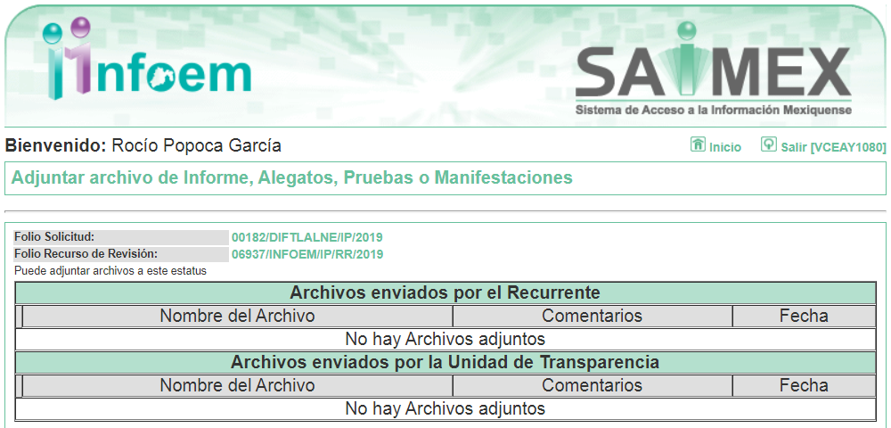
X. En fecha veintitrés de septiembre de dos mil diecinueve, se notificó a las partes el Acuerdo de Cierre de Instrucción en los siguientes términos:
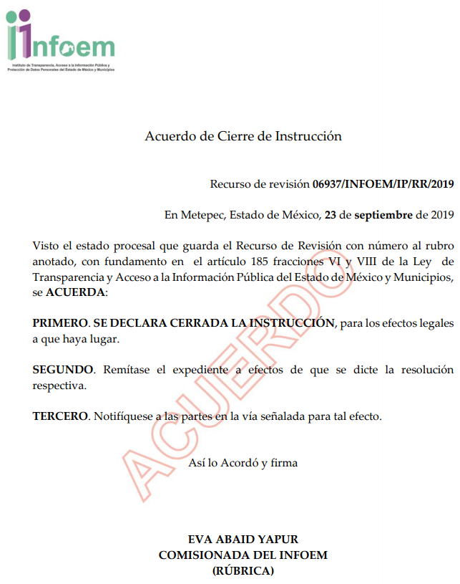

XI. Con fundamento en el artículo 185, fracción VIII de la Ley de Transparencia y Acceso a la Información Pública del Estado de México y Municipios, se remitió el expediente a efecto de que la Comisionada EVA ABAID YAPUR formule y presente al Pleno el proyecto de resolución correspondiente; y

CONSIDERANDO

PRIMERO. Competencia. Este Instituto de Transparencia, Acceso a la Información Pública y Protección de Datos Personales del Estado de México y Municipios, es competente para conocer y resolver el presente recurso, conforme a lo dispuesto en los artículos 6, Letra A de la Constitución Política de los Estados Unidos Mexicanos; 5, párrafos vigésimo segundo, vigésimo tercero y vigésimo cuarto, fracciones IV y V de la Constitución Política del Estado Libre y Soberano de México; 1, 2, fracción II, 13, 29, 36, fracciones I y II, 176, 178, 179, 181, párrafo tercero y 185 de la Ley de Transparencia y Acceso a la Información Pública del Estado de México y Municipios; y 9, fracciones I y XXIV y 11 del Reglamento Interior del Instituto de Transparencia, Acceso a la Información Pública y Protección de Datos Personales del Estado de México y Municipios; toda vez que se trata de un recurso de revisión interpuesto por un Ciudadano en términos de la Ley de la materia.

SEGUNDO. Interés. El recurso de revisión fue interpuesto por parte legítima, en atención a que se presentó por EL RECURRENTE, quien es la misma persona que formuló la solicitud de acceso a la información pública al SUJETO OBLIGADO.

TERCERO. Oportunidad. El recurso de revisión fue interpuesto dentro del plazo de quince días hábiles contados a partir del día siguiente al en que EL RECURRENTE tuvo conocimiento de la respuesta impugnada, tal y como lo prevé el artículo 178 de la Ley de Transparencia y Acceso a la Información Pública del Estado de México y Municipios, que establece:
“Artículo 178. El solicitante podrá interponer, por sí mismo o a través de su representante, de manera directa o por medios electrónicos, recurso de revisión ante el Instituto o ante la Unidad de Transparencia que haya conocido de la solicitud dentro de los quince días hábiles, siguientes a la fecha de la notificación de la respuesta.
A falta de respuesta del sujeto obligado, dentro de los plazos establecidos en esta Ley, a una solicitud de acceso a la información pública, el recurso podrá ser interpuesto en cualquier momento, acompañado con el documento que pruebe la fecha en que presentó la solicitud.
En el caso de que se interponga ante la Unidad de Transparencia, ésta deberá remitir el recurso de revisión al Instituto a más tardar al día siguiente de haberlo recibido.”

En efecto, atendiendo a que EL SUJETO OBLIGADO notificó la respuesta a la solicitud de información pública el doce de agosto de dos mil diecinueve; en consecuencia, el plazo de quince días hábiles que el artículo 178 de la ley de la materia otorga al RECURRENTE para presentar el recurso de revisión, transcurrió del trece de agosto al dos de septiembre de dos mil diecinueve, sin contemplar en el cómputo los días diecisiete, dieciocho, veinticuatro, veinticinco y treinta y uno de agosto; así como, uno de septiembre de dos mil diecinueve, por corresponder a sábados y domingos, considerados como días inhábiles; en términos del artículo 3, fracción X de la Ley de Transparencia y Acceso a la Información Pública del Estado de México y Municipios.

En ese tenor, si el recurso de revisión que nos ocupa, se interpuso el veintinueve de agosto de dos mil diecinueve, éste se encuentra dentro de los márgenes temporales previstos en el citado precepto legal y, por tanto, se considera oportuno.

CUARTO. Procedibilidad. Esta Ponencia considera importante abordar el análisis de los requisitos de procedibilidad del recurso de revisión, así el artículo 180 de la Ley de Transparencia y Acceso a la Información Pública del Estado de México y Municipios, que establece lo siguiente:

“Artículo 180. El recurso de revisión contendrá:
I. El sujeto obligado ante la cual se presentó la solicitud;
II. El nombre del solicitante que recurre o de su representante y, en su caso, del tercero interesado, así como la dirección o medio que señale para recibir notificaciones;
III. El número de folio de respuesta de la solicitud de acceso;
IV. La fecha en que fue notificada la respuesta al solicitante o tuvo conocimiento del acto reclamado, o de presentación de la solicitud, en caso de falta de respuesta;
V. El acto que se recurre;
VI. Las razones o motivos de inconformidad;
VII. La copia de la respuesta que se impugna y, en su caso, de la notificación correspondiente, en el caso de respuesta de la solicitud; y
VIII. Firma del recurrente, en su caso, cuando se presente por escrito, requisito sin el cual se dará trámite al recurso.
Adicionalmente, se podrán anexar las pruebas y demás elementos que considere procedentes someter a juicio del Instituto.
En ningún caso será necesario que el particular ratifique el recurso de revisión interpuesto.
En caso de que el recurso se interponga de manera electrónica no será indispensable que contengan los requisitos establecidos en las fracciones II, IV, VII y VIII.”
(Énfasis añadido)

En principio, de una interpretación del artículo transcrito se observan los requisitos que deberán contener los recursos de revisión; sobre el particular, de la revisión del expediente electrónico del SAIMEX se desprende que la parte solicitante y ahora RECURRENTE, en ejercicio de su derecho de acceso a la información pública, no proporcionó su nombre para que sea identificado, por lo que no se tiene certeza sobre su identidad, lo que en estricto sentido, provoca que no se colmen los requisitos establecidos en el citado artículo 180 de la Ley de Transparencia.

Empero lo anterior, debe destacarse que el artículo 15 de Ley de Transparencia y Acceso a la Información Pública del Estado de México y Municipios prevé que, toda persona tendrá acceso a la información sin necesidad de acreditar interés alguno o justificar su utilización, de lo que se infiere que para el ejercicio del derecho de acceso a la información pública, el nombre no es un requisito sine qua non para que los particulares ejerzan el derecho de acceso a la información pública, pues por el contrario la Ley de la materia prevé en su artículo 155, párrafo segundo la posibilidad de que las solicitudes de información sean anónimas, al utilizar un nombre incompleto o, inclusive un seudónimo.

Correlativo a ello, cabe mencionar que los artículos 6, Apartado A, fracciones III y IV de la Constitución Política de los Estados Unidos Mexicanos y 5, párrafos vigésimo segundo, vigésimo tercero y vigésimo cuarto, fracciones I, III, IV y V de la Constitución Política del Estado Libre y Soberano de México garantizan el ejercicio del derecho de acceso a la información pública, toda vez que disponen que toda persona sin necesidad de acreditar interés alguno o justificar su utilización, tendrá acceso gratuito a la información pública; preceptos cuyo texto y sentido literal es el siguiente:

Constitución Política de los Estados Unidos Mexicanos
“Artículo 6o. La manifestación de las ideas no será objeto de ninguna inquisición judicial o administrativa, sino en el caso de que ataque a la moral, la vida privada o los derechos de terceros, provoque algún delito, o perturbe el orden público; el derecho de réplica será ejercido en los términos dispuestos por la ley. El derecho a la información será garantizado por el Estado.

Toda persona tiene derecho al libre acceso a información plural y oportuna, así como a buscar, recibir y difundir información e ideas de toda índole por cualquier medio de expresión.
Para efectos de lo dispuesto en el presente artículo se observará lo siguiente:
A. Para el ejercicio del derecho de acceso a la información, la Federación, los Estados y el Distrito Federal, en el ámbito de sus respectivas competencias, se regirán por los siguientes principios y bases:
I. Toda la información en posesión de cualquier autoridad, entidad, órgano y organismo de los Poderes Ejecutivo, Legislativo y Judicial, órganos autónomos, partidos políticos, fideicomisos y fondos públicos, así como de cualquier persona física, moral o sindicato que reciba y ejerza recursos públicos o realice actos de autoridad en el ámbito federal, estatal y municipal, es pública y sólo podrá ser reservada temporalmente por razones de interés público y seguridad nacional, en los términos que fijen las leyes. En la interpretación de este derecho deberá prevalecer el principio de máxima publicidad. Los sujetos obligados deberán documentar todo acto que derive del ejercicio de sus facultades, competencias o funciones, la ley determinará los supuestos específicos bajo los cuales procederá la declaración de inexistencia de la información.
II. La información que se refiere a la vida privada y los datos personales será protegida en los términos y con las excepciones que fijen las leyes.
III. Toda persona, sin necesidad de acreditar interés alguno o justificar su utilización, tendrá acceso gratuito a la información pública, a sus datos personales o a la rectificación de éstos.
IV. Se establecerán mecanismos de acceso a la información y procedimientos de revisión expeditos que se sustanciarán ante los organismos autónomos especializados e imparciales que establece esta Constitución.
V. Los sujetos obligados deberán preservar sus documentos en archivos administrativos actualizados y publicarán, a través de los medios electrónicos disponibles, la información completa y actualizada sobre el ejercicio de los recursos públicos y los indicadores que permitan rendir cuenta del cumplimiento de sus objetivos y de los resultados obtenidos.
VI. Las leyes determinarán la manera en que los sujetos obligados deberán hacer pública la información relativa a los recursos públicos que entreguen a personas físicas o morales.
VII. La inobservancia a las disposiciones en materia de acceso a la información pública será sancionada en los términos que dispongan las leyes.
VIII. La Federación contará con un organismo autónomo, especializado, imparcial, colegiado, con personalidad jurídica y patrimonio propio, con plena autonomía técnica, de gestión, capacidad para decidir sobre el ejercicio de su presupuesto y determinar su organización interna, responsable de garantizar el cumplimiento del derecho de acceso a la información pública y a la protección de datos personales en posesión de los sujetos obligados en los términos que establezca la ley.
…
La ley establecerá aquella información que se considere reservada o confidencial.”

Constitución Política del Estado Libre y Soberano de México

“Artículo 5. …
El derecho a la información será garantizado por el Estado. La ley establecerá las previsiones que permitan asegurar la protección, el respeto y la difusión de este derecho.
Para garantizar el ejercicio del derecho de transparencia, acceso a la información pública y protección de datos personales, los poderes públicos y los organismos autónomos, transparentarán sus acciones, en términos de las disposiciones aplicables, la información será oportuna, clara, veraz y de fácil acceso.
Este derecho se regirá por los principios y bases siguientes:
I. Toda la información en posesión de cualquier autoridad, entidad, órgano y organismos de los Poderes Ejecutivo, Legislativo y Judicial, órganos autónomos, partidos políticos, fideicomisos y fondos públicos estatales y municipales, así como del gobierno y de la administración pública municipal y sus organismos descentralizados, asimismo de cualquier persona física, jurídica colectiva o sindicato que reciba y ejerza recursos públicos o realice actos de autoridad en el ámbito estatal y municipal, es pública y sólo podrá ser reservada temporalmente por razones previstas en la Constitución Política de los Estados Unidos Mexicanos de interés público y seguridad, en los términos que fijen las leyes. En la interpretación de este derecho deberá prevalecer el principio de máxima publicidad. Los sujetos obligados deberán documentar todo acto que derive del ejercicio de sus facultades, competencias o funciones, la ley determinará los supuestos específicos bajo los cuales procederá la declaración de inexistencia de la información.
II. La información referente a la intimidad de la vida privada y la imagen de las personas será protegida a través de un marco jurídico rígido de tratamiento y manejo de datos personales, con las excepciones que establezca la ley reglamentaria.
III. Toda persona, sin necesidad de acreditar interés alguno o justificar su utilización, tendrá acceso gratuito a la información pública, a sus datos personales o a la rectificación de éstos.
IV. Se establecerán mecanismos de acceso a la información y procedimientos de revisión expeditos que se sustanciarán ante el organismo autónomo especializado e imparcial que establece esta Constitución.
V. Los procedimientos de acceso a la información pública, de acceso, corrección y supresión de datos personales, así como los recursos de revisión derivados de los mismos, podrán tramitarse por medios electrónicos, a través de un sistema automatizado que para tal efecto establezca la ley reglamentaria y el organismo autónomo garante en el ámbito de su competencia. Las resoluciones que correspondan a estos procedimientos se sistematizarán para favorecer su consulta.”
(Énfasis añadido)

Por otra parte, del contenido del artículo 1 de la Constitución Política de los Estados Unidos Mexicanos, se destaca lo siguiente:

“Artículo 1o. En los Estados Unidos Mexicanos todas las personas gozarán de los derechos humanos reconocidos en esta Constitución y en los tratados internacionales de los que el Estado Mexicano sea parte, así como de las garantías para su protección, cuyo ejercicio no podrá restringirse ni suspenderse, salvo en los casos y bajo las condiciones que esta Constitución establece.
Las normas relativas a los derechos humanos se interpretarán de conformidad con esta Constitución y con los tratados internacionales de la materia favoreciendo en todo tiempo a las personas la protección más amplia.
Todas las autoridades, en el ámbito de sus competencias, tienen la obligación de promover, respetar, proteger y garantizar los derechos humanos de conformidad con los principios de universalidad, interdependencia, indivisibilidad y progresividad. En consecuencia, el Estado deberá prevenir, investigar, sancionar y reparar las violaciones a los derechos humanos, en los términos que establezca la ley.”

(Énfasis añadido)

En esa virtud, de una interpretación sistemática, armónica y progresiva del derecho humano de acceso a la información pública se reitera que toda persona, sin necesidad de acreditar interés alguno o justificar su utilización, deberá tener acceso a la información pública, es decir, dicho derecho fundamental exime a quien lo ejerce, de acreditar su legitimación en la causa o su interés en el asunto, lo que permite la posibilidad de que inclusive, la solicitud de acceso a la información pueda ser anónima o no contener un nombre que identifique al solicitante o que permita tener certeza sobre su identidad.

Robustece lo anterior, el Criterio 6/2014 del entonces Instituto Federal de Acceso a la Información y Protección de Datos (IFAI), ahora Instituto Nacional de Transparencia, Acceso a la Información y Protección de Datos Personales (INAI), el cual se reproduce para una mayor referencia:

“Acceso a información gubernamental. No debe condicionarse a que el solicitante acredite su personalidad, demuestre interés alguno o justifique su utilización. De conformidad con lo dispuesto en los artículos 6o., apartado A, fracción III de la Constitución Política de los Estados Unidos Mexicanos, y 1º, 2º, 4º y 40 de la Ley Federal de Transparencia y Acceso a la Información Pública Gubernamental, la respuesta a una solicitud de acceso a información y entrega de la misma, no debe estar condicionada a que el particular acredite su personalidad, demuestre interés alguno o justifique su utilización, en virtud de que los sujetos obligados no deben requerir al solicitante mayores requisitos que los establecidos en la Ley. En este sentido, las dependencias y entidades, sólo deberán asegurarse de que, en su caso, se haya cubierto el pago de reproducción y envío de la información, mediante la exhibición del recibo correspondiente.”

En ese orden de ideas, se estima que el requerimiento relativo al nombre como presupuesto de procedibilidad, podría limitar el ejercicio del derecho de acceso a la información pública, debido a que, el hecho de solicitar la identificación del RECURRENTE a través de dicho dato personal, en ciertos extremos se equipara a una exigencia acerca de su interés o justificación de su utilización, lo que materialmente haría nugatorio un derecho fundamental.
Aunado a ello, para el estudio de la materia sobre la que se resuelve el presente recurso de revisión, resulta intrascendente conocer el nombre de la persona que lo hubiere promovido, en virtud de que tanto la Constitución Federal, como la Constitución Política del Estado Libre y Soberano de México reconocen la prerrogativa de los individuos para que no resulte necesario la acreditación de un interés o justificar la utilización de la información; por lo que, resulta ocioso realizar dicho análisis, en la inteligencia de que se limitaría el ejercicio de un Derecho Humano, como el Derecho de Acceso a la Información Pública, por una cuestión procedimental.

Asimismo, se estima que el requisito relativo al nombre del RECURRENTE no constituye un presupuesto indispensable de procedibilidad de los recursos de revisión, en términos de los artículos 25 de la Convención Americana de Derechos Humanos, 1 párrafos segundo y tercero, 6 apartado A, fracciones III y IV de la Constitución Política de los Estados Unidos Mexicanos y 5, párrafo vigésimo cuarto de la Constitución Política del Estado Libre y Soberano de México, debido a que el acceso a la información pública es un Derecho Humano que no requiere legitimación en la causa, sino que únicamente basta con que se encuentre legitimado en el procedimiento de recurso de revisión, circunstancia que se acredita en las constancias electrónicas del expediente, de las que se desprende que EL RECURRENTE es la misma persona que realizó la solicitud de acceso a la información pública que ahora se impugna.

En adición a lo anterior, el propio artículo 180, en su último párrafo, establece que cuando el recurso de revisión se interponga de manera electrónica no será indispensable que contenga determinados requisitos, entre ellos, el nombre del RECURRENTE; por lo que, en el presente caso, al haber sido presentado el recurso de revisión vía SAIMEX, dicho requisito resulta innecesario.

QUINTO. Estudio y resolución del asunto. Una vez determinada la vía sobre la que versarán los presentes recursos, y previa revisión de los expediente electrónicos formados en EL SAIMEX con motivo de las solicitudes de información y de los recursos a que dan origen, es de señalar que el análisis de los presentes, se basará en el contenido íntegro de las actuaciones que obran en el expediente electrónico, para así estar en posibilidad este Órgano Colegiado de dictar el fallo correspondiente conforme a derecho, tomando en consideración los elementos aportados por las partes y respetando en todo momento al principio de máxima publicidad consagrado en nuestra Constitución Federal, Local y demás leyes aplicables en la materia, así como en los tratados internacionales en los que el Estado Mexicano sea parte, en concordancia con el párrafo tercero del artículo 1 de la Constitución Federal y diversos 8 y 9 de la Ley de Transparencia local.

Primeramente, se precisa que se obvia el análisis de la competencia por parte del SUJETO OBLIGADO, para generar, administrar o poseer la información solicitada, dado que éste ha asumido la misma, en razón de que en su respuesta admitió contar con dicha información.

En efecto, el hecho de que EL SUJETO OBLIGADO haya asumido contar con la información pública solicitada, acepta que la genera, posee y administra, en ejercicio de sus funciones de derecho público, motivo por el cual se actualiza el supuesto jurídico, previsto en el artículo 12 de la Ley de Transparencia y Acceso a la Información Pública del Estado de México y Municipios.

“Artículo 12. Quienes generen, recopilen, administren, manejen, procesen, archiven o conserven información pública serán responsables de la misma en los términos de las disposiciones jurídicas aplicables.
Los sujetos obligados sólo proporcionarán la información pública que se les requiera y que obre en sus archivos y en el estado en que ésta se encuentre. La obligación de proporcionar información no comprende el procesamiento de la misma, ni el presentarla conforme al interés del solicitante; no estarán obligados a generarla, resumirla, efectuar cálculos o practicar investigaciones.”

Así, el estudio de la naturaleza jurídica de la información pública solicitada, tiene por objeto determinar si ésta la genera, posee o administra EL SUJETO OBLIGADO; sin embargo, en aquellos casos en que éste la asume, a nada práctico nos conduciría su estudio, motivo por el cual, se actualiza el supuesto jurídico, previsto en el artículo 12 de la Ley de la materia, anteriormente referido.

Una vez precisado lo anterior, es conveniente recordar que el particular solicitó el padrón de proveedores vigente del uno de enero al veintiocho de junio de dos mil diecinueve; al respecto, EL SUJETO OBLIGADO mediante respuesta adjuntó el padrón de proveedores el cual contiene 79 registros; sin embargo, cabe destacar que dicho documento no colma el derecho de acceso a la información ejercido por el particular; ello es así, pues del análisis realizado al mismo, se advierte que no se encuentra completo, ya que hacen falta llenar algunos campos, tal como se muestra a continuación a manera de ejemplo con la siguiente imagen:

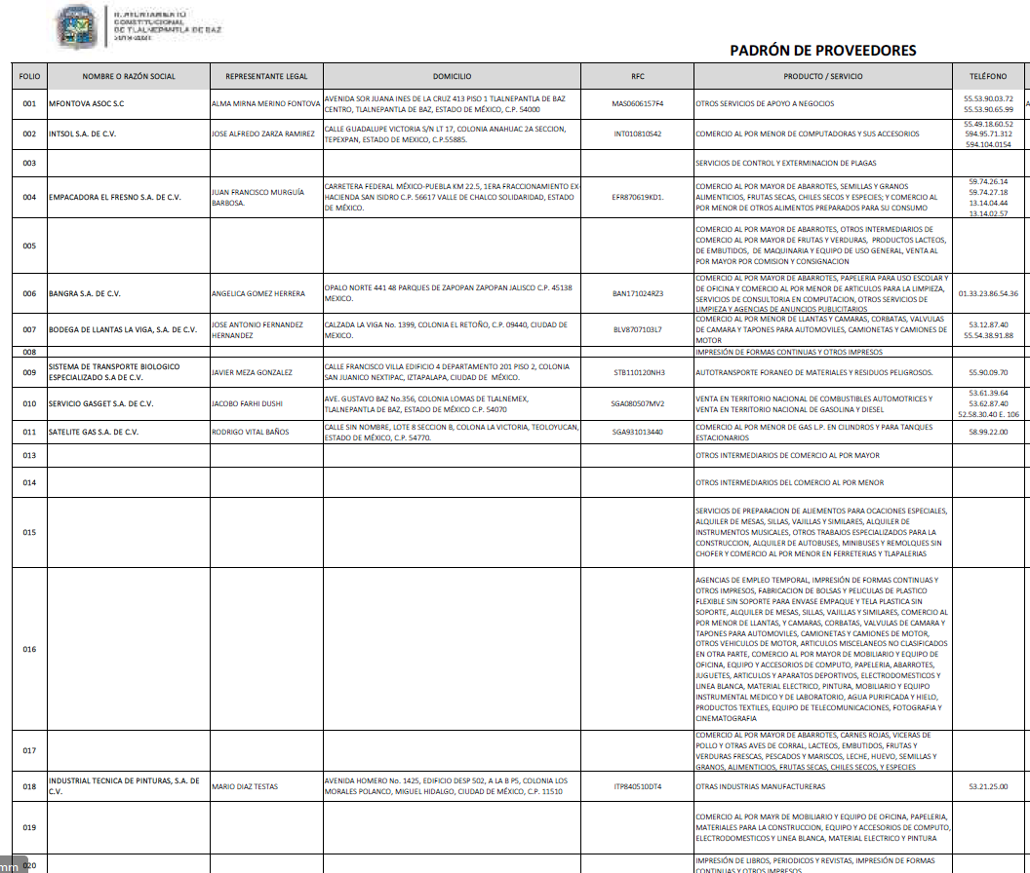

Ahora bien, derivado que la información requerida por el particular es considerada como una de las obligaciones de transparencias comunes que los Sujetos Obligados tienen el deber de poner a disposición del público de manera permanente y actualizada de forma sencilla, precisa y entendible, en los respectivos medios electrónicos, de acuerdo con sus facultades, atribuciones, funciones u objeto social, según corresponda; esto conforme a lo establecido en el artículo 92 de la de la Ley de Transparencia y Acceso a la Información Pública del Estado de México y Municipios, en su fracción XXXVI, que refieren:

“Artículo 92. Los sujetos obligados deberán poner a disposición del público de manera permanente y actualizada de forma sencilla, precisa y entendible, en los respectivos medios electrónicos, de acuerdo con sus facultades, atribuciones, funciones u objeto social, según corresponda, la información, por lo menos, de los temas, documentos y políticas que a continuación se señalan:
…
XXXVI. Padrón de proveedores y contratistas; ”
(Énfasis añadido)

Del precepto anteriormente citado, se desprende que el padrón de proveedores solicitado por el particular, es información que por su naturaleza es pública y que los Sujetos Obligados deben poner a disposición del público y mantenerla actualizada, en los respectivos medios electrónicos, de acuerdo con sus facultades, atribuciones, funciones u objeto social, según corresponda, la información, por lo menos, de los temas, documentos y políticas.

Atento a ello, y en razón de que las obligaciones de trasparencia tienen como finalidad asegurar la mayor difusión de información, permitiendo a los ciudadanos evaluar de manera permanente los indicadores más importantes en la gestión púbica; este Órgano Garante, consideró conveniente verificar si la información se encontraba disponible en el Portal de IPOMEX, en la dirección electrónica https://www.ipomex.org.mx/ipo3/lgt/indice/DIFTLALNEPANTLA/art_92_xxxvi/1.web; advirtiendo que, en la referida únicamente se encuentran 45 registros, los cuales no corresponden al total de registros remitidos en respuesta por EL SUJETO OBLIGADO, para mayor referencia se insertan las siguientes imágenes:

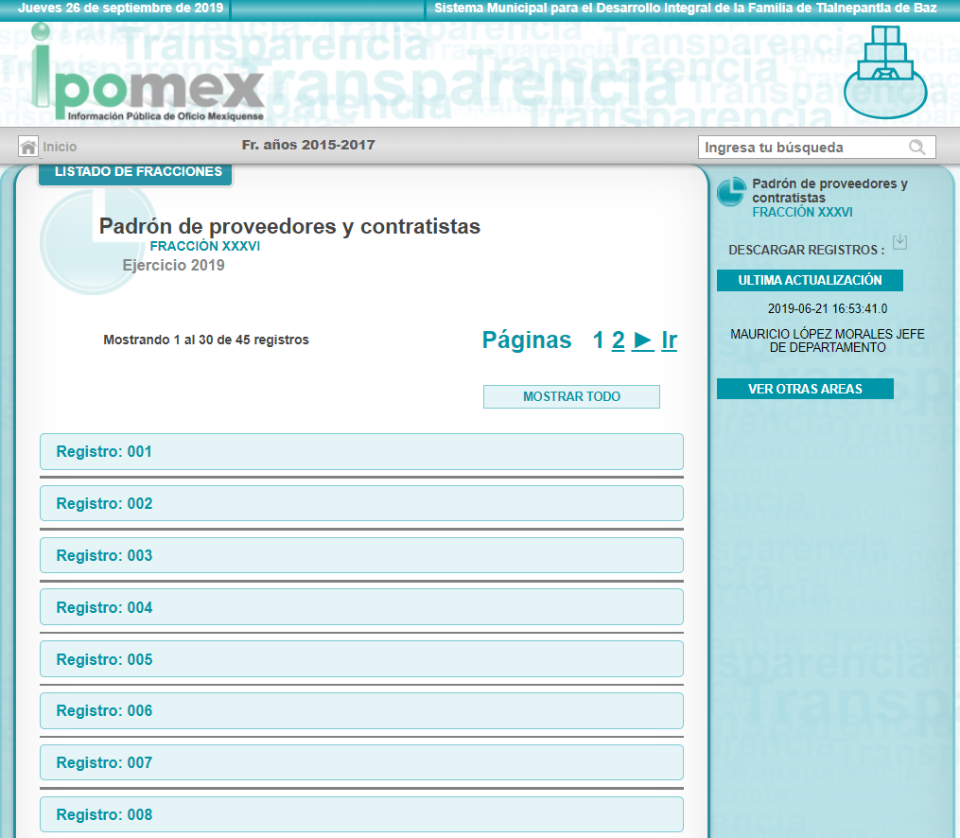

Registros enviados en respuesta:


Ahora bien, es dable mencionar que los Lineamientos Técnicos Generales para la publicación, homologación y estandarización de la información de las obligaciones establecidas en el Título Quinto y en la fracción IV del artículo 31 de la Ley General de Transparencia y Acceso a la Información Pública, que deben de difundir los Sujetos Obligados en los portales de internet y en la Plataforma Nacional de Transparencia, dispone la información que los Sujetos Obligados deben difundir respecto del padrón de proveedores; tal como se muestra a continuación:

“XXXII. Padrón de proveedores y contratistas

En cumplimiento a la presente fracción, los sujetos obligados deberán publicar un padrón con información relativa a las personas físicas y morales con las que celebren contratos de adquisiciones, arrendamientos, servicios, obras públicas y/o servicios relacionados con las mismas, que deberá actualizarse por lo menos cada tres meses.

En el caso de los sujetos obligados regidos por la Ley de Adquisiciones, Arrendamientos y Servicios del Sector Público, el padrón deberá guardar correspondencia con el Registro Único de Proveedores y Contratistas; el de los partidos políticos con el Registro Único de Proveedores y Contratistas del Instituto Nacional Electoral y el resto de los sujetos obligados incluirá el hipervínculo al registro electrónico que en su caso corresponda.

Adicionalmente, los sujetos obligados usarán como referencia el Directorio Estadístico Nacional de Unidades Económicas (DENUE), administrado por el Instituto Nacional de Estadística y Geografía (INEGI), para indicar la actividad económica del proveedor y/o contratista que corresponda.

Criterios sustantivos de contenido

Criterio 1 Ejercicio
Criterio 2 Periodo que se informa (fecha de inicio y fecha de término con el formato día/mes/año)
Criterio 3 Personería jurídica del proveedor o contratista (catálogo): Persona física/Persona moral
Criterio 4 Nombre (nombre[s], primer apellido, segundo apellido), denominación o razón social del proveedor o contratista.
Criterio 5 Estratificación, por ejemplo, Micro empresa, pequeña empresa, mediana empresa
Criterio 6 Origen del proveedor o contratista (catálogo): Nacional/Extranjero
Criterio 7 Entidad federativa (catálogo de entidades federativas) si la empresa es nacional
Criterio 8 País de origen si la empresa es una filial extranjera
Criterio 9 Registro Federal de Contribuyentes (RFC) de la persona física o moral con homoclave incluida, emitido por el Servicio de Administración Tributaria (SAT). En el caso de personas morales son 12 caracteres y en el de personas físicas 13.
Criterio 10 Entidad federativa de la persona física o moral (catálogo)
Criterio 11 El proveedor o contratista realiza subcontrataciones (catálogo): Sí / No
Criterio 12 Actividad económica de la empresa. Especificar la actividad económica de la empresa usando como referencia la clasificación que se maneja en el Directorio Estadístico Nacional de Unidades Económicas. Por ejemplo: Servicios Inmobiliarios y de alquiler de bienes muebles e intangibles, Servicios inmobiliarios, Alquiler de automóviles, camiones y otros trasportes terrestres; Alquiler de automóviles sin chofer
Criterio 13 Domicilio fiscal de la empresa (tipo de vialidad [catálogo], nombre de vialidad [calle], número exterior, número interior [en su caso], Tipo de asentamiento humano [catálogo], nombre de asentamiento humano [colonia], clave de la localidad, nombre de la localidad, clave del municipio, nombre del municipio o delegación, clave de la entidad federativa, nombre de la entidad federativa [catálogo], código postal), es decir, el proporcionado ante el SAT
Criterio 14 Domicilio en el extranjero. En caso de que el proveedor o contratista sea de otro país, se deberá incluir el domicilio el cual deberá incluir por lo menos: país, ciudad, calle y número

Respecto del Representante legal se publicará la siguiente información:

Criterio 15 Nombre del representante legal de la empresa, es decir, la persona que posee facultades legales para representarla
Criterio 16 Datos de contacto: teléfono, en su caso extensión
Criterio 17 Correo electrónico, siempre y cuando éstos hayan sido proporcionados por la empresa
Criterio 18 Tipo de acreditación legal que posee o, en su caso, señalar que no se cuenta con uno
Criterio 19 Dirección electrónica que corresponda a la página web del proveedor o contratista
Criterio 20 Teléfono oficial del proveedor o contratista
Criterio 21 Correo electrónico comercial del proveedor o contratista
Criterio 22 Hipervínculo al registro electrónico de proveedores y contratistas que, en su caso, corresponda
Criterio 23 Hipervínculo al Directorio de Proveedores y Contratistas Sancionados Criterios adjetivos de actualización
Criterio 24 Periodo de actualización de la información: trimestral
Criterio 25 La información deberá estar actualizada al periodo que corresponde, de acuerdo con la Tabla de actualización y conservación de la información
Criterio 26 Conservar en el sitio de Internet y a través de la Plataforma Nacional la información de acuerdo con la Tabla de actualización y conservación de la información

Criterios adjetivos de confiabilidad

Criterio 27 Área(s) responsable(s) que genera(n), posee(n), publica(n) y/o actualiza(n) la información
Criterio 28 Fecha de actualización de la información publicada con el formato día/mes/año
Criterio 29 Fecha de validación de la información publicada con el formato día/mes/año
Criterio 30 Nota. Este criterio se cumple en caso de que sea necesario que el sujeto obligado incluya alguna aclaración relativa a la información publicada y/o explicación por la falta de información

Criterios adjetivos de formato

Criterio 31 La información publicada se organiza mediante el formato 32, en el que se incluyen todos los campos especificados en los criterios sustantivos de contenido
Criterio 32 El soporte de la información permite su reutilización

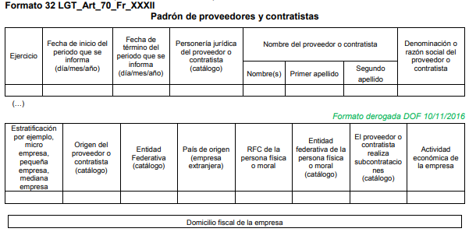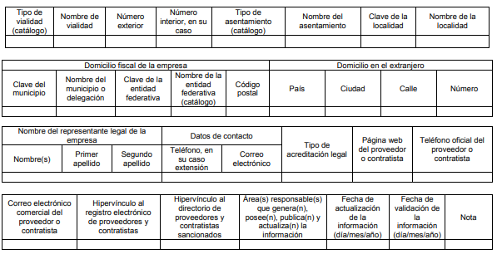

Ahora bien, derivado que la información remitida carece de certeza jurídica, ello en razón de que no se encuentran todos los campos de la información requerida; el Pleno de este Instituto, en términos de lo dispuesto en el artículo 186, fracción III de la Ley de Transparencia y Acceso a la Información Pública del Estado de México y Municipios, determina REVOCAR la respuesta proporcionada por EL SUJETO OBLIGADO y ordenarle haga entrega de ser procedente en versión pública el padrón de proveedores vigente del uno de enero al veintiocho de junio de dos mil diecinueve.

Por lo que, no se omite comentar que para el caso de que los documentos de los cuales se ordena su entrega, contienen datos personales susceptibles de ser testados, deberán ser entregados en versión pública; pues, el derecho de acceso a la información pública tiene como limitante el respeto a la intimidad y a la vida privada de las personas, es por ello que este Instituto debe cuidar que los datos personales que obren en poder de los Sujetos Obligados sean protegidos y únicamente se den a conocer aquéllos que abonen a la rendición de cuentas y a la transparencia en el ejercicio de las atribuciones que tienen conferidas. De este modo, en armonía entre los principios constitucionales de máxima publicidad y de protección de datos personales, la ley permite la elaboración de versiones públicas en las que se suprima aquella información relacionada con la vida privada de los particulares.

A este respecto, los artículos 3, fracciones IX, XX, XXI y XLV; 51 y 52 de la Ley de Transparencia y Acceso a la Información Pública del Estado de México y Municipios establecen:

“Artículo 3. Para los efectos de la presente Ley se entenderá por:
IX. Datos personales: La información concerniente a una persona, identificada o identificable según lo dispuesto por la Ley de Protección de Datos Personales del Estado de México;
XX. Información clasificada: Aquella considerada por la presente Ley como reservada o confidencial;
XXI. Información confidencial: Se considera como información confidencial los secretos bancario, fiduciario, industrial, comercial, fiscal, bursátil y postal, cuya titularidad corresponda a particulares, sujetos de derecho internacional o a sujetos obligados cuando no involucren el ejercicio de recursos públicos;
XLV. Versión pública: Documento en el que se elimine, suprime o borra la información clasificada como reservada o confidencial para permitir su acceso.
Artículo 51. Los sujetos obligados designaran a un responsable para atender la Unidad de Transparencia, quien fungirá como enlace entre éstos y los solicitantes. Dicha Unidad será la encargada de tramitar internamente la solicitud de información y tendrá la responsabilidad de verificar en cada caso que la misma no sea confidencial o reservada. Dicha Unidad contará con las facultades internas necesarias para gestionar la atención a las solicitudes de información en los términos de la Ley General y la presente Ley.
Artículo 52. Las solicitudes de acceso a la información y las respuestas que se les dé, incluyendo, en su caso, la información entregada, así como las resoluciones a los recursos que en su caso se promuevan serán públicas, y de ser el caso que contenga datos personales que deban ser protegidos se podrá dar su acceso en su versión pública, siempre y cuando la resolución de referencia se someta a un proceso de disociación, es decir, no haga identificable al titular de tales datos personales.”
(Énfasis añadido)

Así, los datos personales que obren en poder de los Sujetos Obligados deben estar protegidos, adoptando las medidas de seguridad administrativas, físicas y técnicas necesarias para garantizar la integridad, confidencialidad y disponibilidad de los datos personales, considerando además, que conforme al principio de finalidad, todo tratamiento de datos personales que efectúen, deberá estar justificado en la Ley, lo anterior en términos de lo dispuesto por el artículo 22, párrafo primero con relación con el 38 de la Ley de Protección de Datos Personales en Posesión de Sujetos Obligados del Estado de México y Municipios, los cuales se transcriben para mayor referencia:

“Artículo 22. Todo tratamiento de datos personales que efectúe el responsable deberá estar justificado por finalidades concretas, lícitas, explícitas y legítimas, relacionadas con las atribuciones que la normatividad aplicable les confiera.
Artículo 38. Con independencia del tipo de sistema y base de datos en el que se encuentren los datos personales o el tipo de tratamiento que se efectúe, el responsable adoptará, establecerá, mantendrá y documentará las medidas de seguridad administrativas, físicas y técnicas para garantizar la integridad, confidencialidad y disponibilidad de los datos personales, a través de controles y acciones que eviten su daño, alteración, pérdida, destrucción, o el uso, transferencia, acceso o cualquier tratamiento no autorizado o ilícito, de conformidad con lo dispuesto en los lineamientos que al efecto se expidan.”

De este modo, en armonía entre los principios constitucionales de máxima publicidad y de protección de datos personales, la Ley de la materia permite la elaboración de versiones públicas en las que se suprima aquella información relacionada con la vida privada de los particulares toda vez que ésta tiene por objeto proteger datos personales, entendiéndose por tales, aquéllos que hacen identificable a una persona.

Lo anterior es así, en virtud de que toda la información relativa a una persona física o jurídico colectiva que le pueda hacer identificada o identificable constituye un dato personal en términos del artículo 4, fracción XI de la Ley de Protección de Datos Personales en Posesión de Sujetos Obligados del Estado de México y Municipios; por consiguiente, se trata de información confidencial que debe ser protegida por EL SUJETO OBLIGADO, por lo que, todo dato personal susceptible de clasificación debe ser protegido.

La finalidad de la versión pública de la información, es salvaguardar la vida, integridad, seguridad, patrimonio y privacidad de las personas; de tal manera que todo aquello que no tenga por objeto proteger lo anterior, es susceptible de ser entregado; en otras palabras, la protección de datos personales, entre ellos el del patrimonio y su confidencialidad, es una derivación del derecho a la intimidad.

Asimismo, es importante señalar que dicha clasificación se tiene que efectuar mediante la forma y formalidades que la ley de la materia impone; es decir, mediante acuerdo debidamente fundado y motivado, de su Comité de Transparencia, en términos de los artículos 49, fracción VIII y 132, fracciones II y III de la Ley de Transparencia y Acceso a la Información Pública del Estado de México y Municipios, así como los numerales Segundo, fracción XVIII, y del Cuarto al Décimo Primero de los Lineamientos Generales en materia de Clasificación y Desclasificación de la Información, así como para la elaboración de Versiones Públicas, que literalmente expresan:

“Artículo 49. Los Comités de Transparencia tendrán las siguientes atribuciones:
VIII. Aprobar, modificar o revocar la clasificación de la información;
Artículo 132. La clasificación de la información se llevará a cabo en el momento en que:
I. Se reciba una solicitud de acceso a la información;
II. Se determine mediante resolución de autoridad competente; o
III. Se generen versiones públicas para dar cumplimiento a las obligaciones de transparencia previstas en esta Ley.”
“Segundo.- Para efectos de los presentes Lineamientos Generales, se entenderá por:
XVIII. Versión pública: El documento a partir del que se otorga acceso a la información, en el que se testan partes o secciones clasificadas, indicando el contenido de éstas de manera genérica, fundando y motivando la reserva o confidencialidad, a través de la resolución que para tal efecto emita el Comité de Transparencia.
Cuarto. Para clasificar la información como reservada o confidencial, de manera total o parcial, el titular del área del sujeto obligado deberá atender lo dispuesto por el Título Sexto de la Ley General, en relación con las disposiciones contenidas en los presentes lineamientos, así como en aquellas disposiciones legales aplicables a la materia en el ámbito de sus respectivas competencias, en tanto estas últimas no contravengan lo dispuesto en la Ley General.
Los sujetos obligados deberán aplicar, de manera estricta, las excepciones al derecho de acceso a la información y sólo podrán invocarlas cuando acrediten su procedencia.
Quinto. La carga de la prueba para justificar toda negativa de acceso a la información, por actualizarse cualquiera de los supuestos de clasificación previstos en la Ley General, la Ley Federal y leyes estatales, corresponderá a los sujetos obligados, por lo que deberán fundar y motivar debidamente la clasificación de la información ante una solicitud de acceso o al momento en que generen versiones públicas para dar cumplimiento a las obligaciones de transparencia, observando lo dispuesto en la Ley General y las demás disposiciones aplicables en la materia.
Sexto. Los sujetos obligados no podrán emitir acuerdos de carácter general ni particular que clasifiquen documentos o expedientes como reservados, ni clasificar documentos antes de que se genere la información o cuando éstos no obren en sus archivos.
La clasificación de información se realizará conforme a un análisis caso por caso, mediante la aplicación de la prueba de daño y de interés público.
Séptimo. La clasificación de la información se llevará a cabo en el momento en que:
I. Se reciba una solicitud de acceso a la información;
II. Se determine mediante resolución de autoridad competente, o
III. Se generen versiones públicas para dar cumplimiento a las obligaciones de transparencia previstas en la Ley General, la Ley Federal y las correspondientes de las entidades federativas.
Los titulares de las áreas deberán revisar la clasificación al momento de la recepción de una solicitud de acceso a la información, para verificar si encuadra en una causal de reserva o de confidencialidad.
Octavo. Para fundar la clasificación de la información se debe señalar el artículo, fracción, inciso, párrafo o numeral de la ley o tratado internacional suscrito por el Estado mexicano que expresamente le otorga el carácter de reservada o confidencial.
Para motivar la clasificación se deberán señalar las razones o circunstancias especiales que lo llevaron a concluir que el caso particular se ajusta al supuesto previsto por la norma legal invocada como fundamento.
En caso de referirse a información reservada, la motivación de la clasificación también deberá comprender las circunstancias que justifican el establecimiento de determinado plazo de reserva.
Tratándose de información clasificada como confidencial respecto de la cual se haya determinado su conservación permanente por tener valor histórico, ésta conservará tal carácter de conformidad con la normativa aplicable en materia de archivos.
Los documentos contenidos en los archivos históricos y los identificados como históricos confidenciales no serán susceptibles de clasificación como reservados.
Noveno. En los casos en que se solicite un documento o expediente que contenga partes o secciones clasificadas, los titulares de las áreas deberán elaborar una versión pública fundando y motivando la clasificación de las partes o secciones que se testen, siguiendo los procedimientos establecidos en el Capítulo IX de los presentes lineamientos.
Décimo. Los titulares de las áreas, deberán tener conocimiento y llevar un registro del personal que, por la naturaleza de sus atribuciones, tenga acceso a los documentos clasificados. Asimismo, deberán asegurarse de que dicho personal cuente con los conocimientos técnicos y legales que le permitan manejar adecuadamente la información clasificada, en los términos de los Lineamientos para la Organización y Conservación de Archivos.
En ausencia de los titulares de las áreas, la información será clasificada o desclasificada por la persona que lo supla, en términos de la normativa que rija la actuación del sujeto obligado.
Décimo primero. En el intercambio de información entre sujetos obligados para el ejercicio de sus atribuciones, los documentos que se encuentren clasificados deberán llevar la leyenda correspondiente de conformidad con lo dispuesto en el Capítulo VIII de los presentes lineamientos.”

De este modo, en armonía entre los principios constitucionales de máxima publicidad y de protección de datos personales, la ley permite la elaboración de versiones públicas en las que se suprima aquella información relacionada con la vida privada de los particulares.

Consecuentemente, se destaca que la versión pública que elabore EL SUJETO OBLIGADO debe cumplir con las formalidades exigidas en la Ley, por lo que para tal efecto emitirá el Acuerdo del Comité de Transparencia en términos de los artículos 122 y 124 de la Ley de Transparencia y Acceso a la Información Pública del Estado de México y Municipios, con el cual sustentará la clasificación de datos y con ello la "versión pública" de los documentos materia de la solicitud, ya que no hacerlo implica que lo entregado no es legal ni formalmente una versión pública, sino más bien una documentación ilegible, incompleta o tachada; pues no señalar las razones por las que no se aprecian determinados datos -ya sea porque se testan o suprimen- deja al solicitante en estado de incertidumbre, al no conocer o comprender porque no aparecen en la documentación respectiva, es decir, si no se exponen de manera puntual las razones de ello se estaría violentando desde un inicio el derecho de acceso a la información del solicitante.

Finalmente, no pasa desapercibido para este Órgano Garante, que mediante respuesta EL SUJETO OBLIGADO anexó el padrón de proveedores, el que dejó visible el nombre de contacto de la empresa, el cual corresponde a datos susceptibles de ser clasificado como confidencial; por lo que omitió hacer la entrega en versión pública; atento a ello, se deberá hacer del conocimiento al Contralor de este Instituto a fin de que en términos del ordinal 190 de la Ley de la materia determine lo conducente.

Así, con fundamento en lo prescrito en los artículos 5, párrafos vigésimo segundo, vigésimo tercero y vigésimo cuarto, fracciones IV y V, de la Constitución Política del Estado Libre y Soberano de México, y los artículos 2, fracción II, 9, 29, 36, fracciones I y II, 176, 178, 179, 181, 185, fracción I, 186 y 188, de la Ley de Transparencia y Acceso a la Información Pública del Estado de México y Municipios, este Pleno:

RESUELVE

PRIMERO. Resultan fundadas las razones o motivos de inconformidad planteadas por EL RECURRENTE, en términos del Considerando QUINTO de la presente resolución.

SEGUNDO. Se REVOCA la respuesta proporcionada por EL SUJETO OBLIGADO y se ordena atienda la solicitud de información 00182/DIFTLALNE/IP/2019, en términos del Considerando QUINTO de la presente resolución, y haga entrega al RECURRENTE, vía SAIMEX, de ser procedente en versión pública de los documentos donde conste lo siguiente:

“El padrón de proveedores vigente al 28 de junio de 2019.

Debiendo notificar al RECURRENTE el Acuerdo de Clasificación de la información que apruebe su Comité de Transparencia con motivo de las versiones públicas que se generen;”

TERCERO. Notifíquese al Titular de la Unidad de Transparencia del SUJETO OBLIGADO, para que conforme a los artículos 186, último párrafo y 189, párrafo segundo de la Ley de Transparencia y Acceso a la Información Pública del Estado de México y Municipios, dé cumplimiento a lo ordenado dentro del plazo de diez días hábiles, debiendo informar a este Instituto en un plazo de tres días hábiles siguientes sobre el cumplimiento dado a la presente resolución.

CUARTO. Notifíquese al RECURRENTE la presente resolución.

QUINTO. Hágase del conocimiento al RECURRENTE que de conformidad con lo establecido en el artículo 196 de la Ley de Transparencia y Acceso a la Información Pública del Estado de México y Municipios, podrá impugnarla vía Juicio de Amparo en los términos de las leyes aplicables.
ASÍ LO RESUELVE, POR UNANIMIDAD DE VOTOS EL PLENO DEL INSTITUTO DE TRANSPARENCIA, ACCESO A LA INFORMACIÓN PÚBLICA Y PROTECCIÓN DE DATOS PERSONALES DEL ESTADO DE MÉXICO Y MUNICIPIOS, CONFORMADO POR LOS COMISIONADOS ZULEMA MARTÍNEZ SÁNCHEZ; EVA ABAID YAPUR; JOSÉ GUADALUPE LUNA HERNÁNDEZ; JAVIER MARTÍNEZ CRUZ Y LUIS GUSTAVO PARRA NORIEGA; EN LA TRIGÉSIMA SEXTA SESIÓN ORDINARIA CELEBRADA EL DÍA DOS DE OCTUBRE DE DOS MIL DIECINUEVE, ANTE EL SECRETARIO TÉCNICO DEL PLENO, ALEXIS TAPIA RAMÍREZ.
Zulema Martínez Sánchez
Comisionada Presidenta
(RÚBRICA)
Eva Abaid Yapur  Comisionada  (RÚBRICA) | José Guadalupe Luna Hernández  Comisionado  (RÚBRICA)
Javier Martínez Cruz  Comisionado  (RÚBRICA) | Luis Gustavo Parra Noriega  Comisionado  (RÚBRICA)
Alexis Tapia Ramírez
Secretario Técnico del Pleno
(RÚBRICA)

Esta hoja corresponde a la resolución de dos de octubre de dos mil diecinueve, emitida en el recurso de revisión número 06937/INFOEM/IP/RR/2019.
YSM/RPG

Para el caso de información relacionada con personas físicas deberá observarse lo establecido en el numeral décimo segundo, fracción VIII de los Lineamientos.
Por ejemplo: entidades federativas, municipios, corporaciones de carácter público reconocidas por la ley, sociedades civiles o mercantiles, sindicatos, asociaciones profesionales, sociedades cooperativas y mutualistas, asociaciones que se propongan fines políticos, científicos, artísticos, de recreo o cualquiera otro fin lícito, siempre que no fueren desconocidas por la ley; personas morales extranjeras de naturaleza privada; de acuerdo con el artículo 25 del Código Civil Federal.
Nombre oficial y legal que aparece en la documentación que permitió constituir la empresa.
Con base en la Ley para el Desarrollo de la Competitividad de la Micro, Pequeña y Mediana Empresa
Los componentes del domicilio se basan en la Norma Técnica sobre Domicilios Geográficos emitida por el Instituto Nacional de Estadística y Geografía, publicada en el Diario Oficial el viernes 12 de noviembre de 2010. Disponible en: http://www.inegi.org.mx/geo/contenidos/normastecnicas/doc/dof_ntdg.pdf

